**Tugas Dasar Sistem Komputer Minggu ke-2**

# Nama : Irvan Aditya Kurniawan

# Kelas : 1 D4 IT B

# NRP : 3124600044

Soal : Membuat huruf (P) pada website turtleacademy.com

Jawaban :

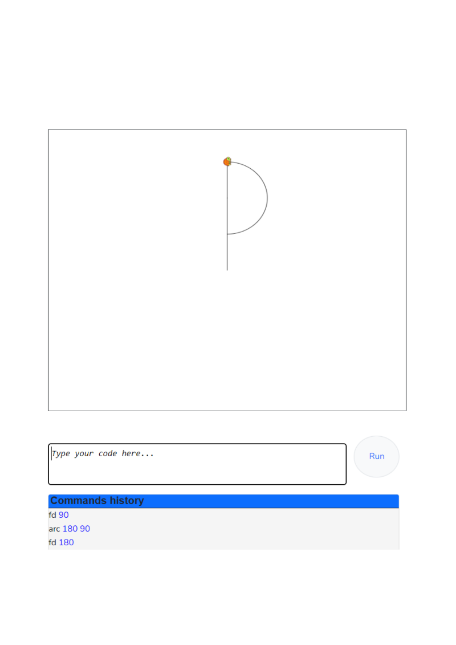

Penjelasan :

1. [fd 180] Untuk maju 180.
2. [arc 180 90] artinya membuat setengah lingkaran (180o) dengan sudut lingkaran 90o dari arah kura-kura.
3. [fd 90] Untuk maju lagi 90 agar menjadi huruf (P) yang sempurna